八年级（下）期末数学试卷

一、选择题（每小题3分，共36分）
1．（3分）（2015春•山西校级期末）下列函数中，（ ）是一次函数．
A．y=﹣+4 B．y=﹣ C．y=﹣x²+1 D．y=kx+1
2．（3分）（2007•常德）函数的自变量x的取值范围是（ ）
A．x＜8 B．x＞8 C．x≤8 D．x≥8
3．（3分）（2014春•江岸区校级期末）下列说法错误的是（ ）
A．圆周长C是半径r的正比例函数
B．对角线相等的四边形是矩形
C．菱形的对角线互相垂直平分
D．方差越大，波动越大
4．（3分）（2014春•江岸区校级期末）下列条件中，不能判断ABC为直角三角形的是（ ）
A．a=3，b=4，c=5 B．∠A+∠B=∠C
C．a=1，b=2，c=3 D．∠A：∠B：∠C=1：2：3
5．（3分）（2013•北京）某中学随机地调查了50名学生，了解他们一周在校的体育锻炼时间，结果如下表所示：
时间（小时） | 5 | 6 | 7 | 8
人数 | 10 | 15 | 20 | 5
则这50名学生这一周在校的平均体育锻炼时间是（ ）
A．6.2小时 B．6.4小时 C．6.5小时 D．7小时
6．（3分）（2014•武汉模拟）若+=0，则下列各数中，与的积为有理数的是（ ）
A． B． C． D．
7．（3分）（2014春•江岸区校级期末）如图，矩形ABCD中，AB=1，AC=2，对角线AC、BD相交于点O，直线EF过点O，交BC于点E，交AD于点F，若四边形AECF恰好为菱形，则∠FOD=（ ）
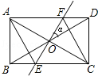
A．20° B．30° C．35° D．15°
8．（3分）（2014春•江岸区校级期末）已知一次函数y=（m﹣4）x+2m+1的图象过一、二、四象限，则m的取值范围是（ ）
A．m＜4 B．m＜﹣ C．﹣＜m＜4 D．无解
9．（3分）（2014•青山区模拟）如图（1），已知小正方形ABCD的面积为1，把它的各边延长一倍得到新正方形A₁B₁C₁D₁；把正方形A₁B₁C₁D₁边长按原法延长一倍得到正方形A₂B₂C₂D₂（如图（2））；以此下去…，则正方形A₄B₄C₄D₄的边长为（ ）
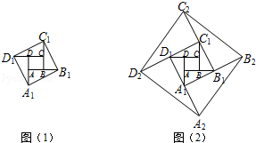
A．4 B．5 C．16 D．25
10．（3分）（2014春•江岸区校级期末）如图，菱形ABCD中，∠A=60°，AB=4，点M是边CD的中点，直线EF分别与AD、AB交于点E、F，若点A与点M关于直线EF对称，则DE：BF的值为（ ）
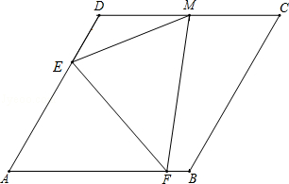
A．2 B． C． D．

二、填空题（每小题3分，共12分）
11．（3分）（2014春•江岸区校级期末）计算：= ，（﹣）²= ，= ．
12．（3分）（2013•武汉）在2013年的体育中考中，某校6名学生的分数分别是27、28、29、28、26、28，这组数据的众数是 ．
13．（3分）（2015春•山西校级期末）函数y=（m﹣2）x+m²﹣4是正比例函数，则m= ．
14．（3分）（2014春•江岸区校级期末）一号探测气球从海拔10千米处出发，与此同时，2号探测气球从海拔30千米处出发．两只气球所在位置的海拔y（千米）与上升时间x（分）的函数如图所示．在上升40分时，两只气球位于同一高度，则这个高度是 千米．
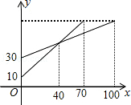
15．（3分）（2014春•江岸区校级期末）如图，在直角坐标系中，矩形ABCD的边OA在x轴上，边OC在y轴上，点B的坐标为（3，4），直线CD分别交OB、AB于点D、E，若BD=BE，则点D的坐标为 ．
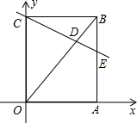
16．（3分）（2014春•江岸区校级期末）如图，∠MON=90°，正方形ABCD的顶点A、B分别在OM、ON上运动，当正方形边长为2时，OD的最大值为 ．
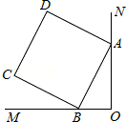

三、解答题（共9小题，共72分）
17．（2014春•江岸区校级期末）计算：
（1）2﹣﹣6+3

（2）+a﹣4．

18．（2015春•山西校级期末）在平面直角坐标系中，直线y=3x+b经过点（1，﹣3），求不等式3x+b≤0的解集．

19．（2014春•江岸区校级期末）直线a：y=x+2和直线b：y=﹣x+相交于点A，直线a与y轴相交于点B，直线b与x轴相交于点C，求点A的坐标和四边形ABOC的面积．

20．（2014春•江岸区校级期末）如图，正方形网格中的每个小正方形边长都为1，每个小正方形的顶点叫格点，已知线段AB=5，且端点A、B都在格点，将线段AB向右平移5个单位得到线段DC（点D与点A对应），连接BC、AD，得到四边形ABCD．请你判断这个四边形是哪类特殊的四边形（不需证明，且同类特殊四边形只用画一个），并直接写出四边形的面积．
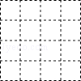

21．（10分）（2014春•江岸区校级期末）某市七年级有10000名学生参加安全应急预案知识竞赛活动，为了了解本次知识竞赛的成绩分布情况，从中抽取了400名学生的得分进行统计请你根据不完整的频率分布表．解答下列问题：
分 组 | 频 数 | 频 率
49.5～59.5 | 20 | a
59.5～69.5 | 32 | 0.08
69.5～79.5 | b | 0.20
79.5～89.5 | 124 | 0.31
89.5～100.5 | 144 | 0.36
合 计 | 400 | 1
（1）直接写出频率分布表的a= ，b= 的值，并补全频数分布直方图；
（2）请问这组数据的中位数在哪个分数段？
（3）若将得分转化为等级，规定得分低于59.5分评为“D”，59.5～69.5分评为“C”，69.5～89.5分评为“B”，89.5～100.5分评为“A”，这次10000名学生中约有多少人评为“B”？
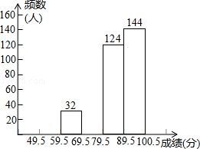

22．（2014春•江岸区校级期末）如图，▱ABDC中，BN⊥AB，交AD于点N，CM⊥CD，交AD于点M，连接BM、CN
（1）求证：四边形CMBN是平行四边形；
（2）若点M、N是AD的三等分点，且AC=5，AB=8，求CM的长．
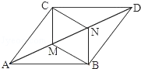

23．（2014春•江岸区校级期末）某水果生产基地喜获丰收，收获水果200吨，经市场调查，可采用批发、零售、冷库储藏后销售三种方式，并按这三种方式销售，计划平均每吨的售价及成本如下表：
销售方式 | 批发 | 零售 | 储藏后销售
售价（元/吨） | 3000 | 4500 | 5500
成本（元/吨） | 700 | 1000 | 1200
若经过一段时间，水按计划全部售出获得的总利润为y（元），水果零售x（吨），且批发量是的零售量3倍
（1）求y与x之间的函数关系式；
（2）由于天气原因，经冷库储藏售出的水果销售比零售量大，为了获得更多利润，要求销售成本不超过189000元，求该生产基地按计划全部售完水果获得的最大利润．

24．（2014春•江岸区校级期末）已知：正方形ABCD中，E、F是对角线AC、BD上两个点．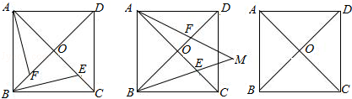
（1）若AE=DF，求证：AF=BE；
（2）若E是OC中点，DF=BD，AF、BE的延长线交于M，求∠M；
（3）若正方形边长为3，BE=，射线AF、BE的夹角为45°，求DF．

25．（2014春•江岸区校级期末）平面直角坐标系中，直线y=3x+6与x轴、y轴分别交于点B、C，不论k为何值，直线l：y=kx﹣2k都经过x轴上点A
（1）如图1，若直线l过点C，求直线l的解析式和点A的坐标；
（2）如图2，将线段BC沿某个方向平移，点B、C对应的点M、N恰好在直线l和直线y=2x﹣4上，当k=1时，请你判断四边形BMNC的形状，并说明理由；
（3）如图3，点P由点C向下平移（6﹣2）个单位得到，点Q是x轴上的动点，以P、Q为顶点作菱形PRQT，且∠T=60°．直线l经过顶点R，当点Q在x轴上运动（点R不与点A重合）时，k的值是否会发生变化？若不变，求出k的值；若变化，请说明理由．
